PROкач / week.0 / day.4

Введение в веб-программирование.
Основные тэги используемые для форматирования гипертекста.

Метатеги

Для форматирования гипертекста используют метатэги. Различают открывающие метатэги и закрывающие. Существуют тэги не имеющие закрывающего метатэга, например <hr> - тэг вывода разделительной линии или <br> - тэг переноса строки.

Форматирование текста

<b>жирный текст</b>

<i>текст с наклоном</i>

<u>подчеркнутый текст</u>

<br> - перенос строки

<hr> - разделительная линия

Форматирование заголовков

<h1>основной заголовок</h1>

<h2>подзаголовок</h2>

также используются тэги <h3>…</h3>, <h4>…</h4>, <h5>…</h5>, <h6>…</h6>.

Гиперссылки

<a href="https://habr.com/ru/">пример ссылки на habr</a>

<a href="https://mail.ru" target="_blank">пример ссылки на mail.ru</a> - в данном случае дочерняя страница откроется в новом окне браузера

Таблицы

Рассмотрим пример форматирования таблицы размером 2х2:

11 | 12
21 | 22

Для форматирования этой таблицы используется следующий код:

<table border="1">
<tr><td>11</td><td>12</td></tr>
<tr><td>21</td><td>22</td></tr>
</table>

В данном случае используются следующие тэги:
<table>...</table> - форматирование таблицы
<tr>...</tr> - форматирование строки
<td>...</td> - форматирование столбца
border="1" - параметр, который задает толщину границы таблицы.

Вставка фото и видео

Для вставки изображения в текст используется следующий код:

<img src="myimage.jpg" width="400" height="200">

src="myimage.jpg" - имя изображения подставляемого в текст,
width="400" - ширина изображения,
height="200" - высота изображения.
Для вставки видео с ютуба необходимо сгенерировать код интеграции в гипертекст.

ШАГ 1: Нажимаем «поделиться», далее в открывшемся окне нажимаем «встроить»

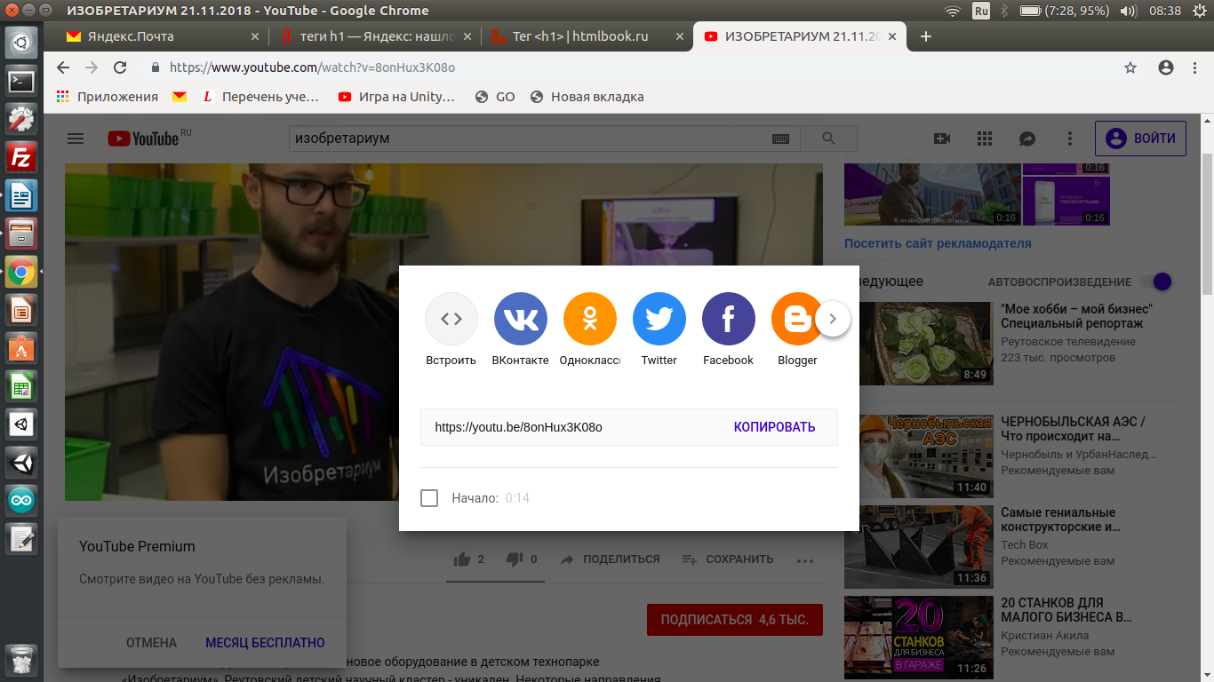
ШАГ2: копируем html код из блока «Встраивание видео»:

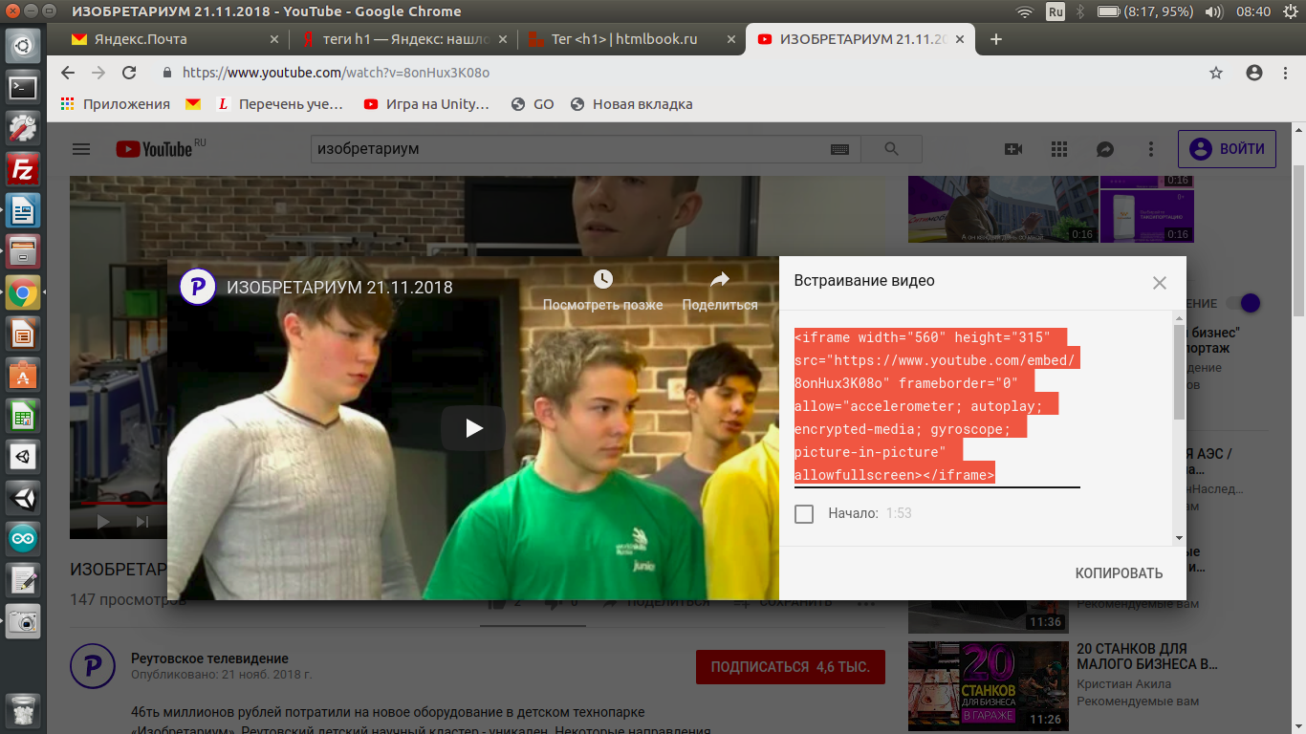

ШАГ3: Код вставки в данном случае получается следующий:

<iframe width="560" height="315" src="https://www.youtube.com/embed/8onHux3K08o" frameborder="0" allow="accelerometer; autoplay; encrypted-media; gyroscope; picture-in-picture" allowfullscreen></iframe>

Данный код устанавливаем в редактируемую страницу.

Дополнительная информация

1. http://htmlbook.ru/ - справочник по html, css
2. https://www.artlebedev.ru/kovodstvo/sections/ - эту книгу должен прочитать каждый, кто планирует работать в сфере web технологий.

